**HỌC VIỆN CÔNG NGHỆ BƯU CHÍNH VIỄN THÔNG**

**KHOA CÔNG NGHỆ THÔNG TIN 1**

BÁO CÁO MÔN HỌC

**THỰC TẬP CƠ SỞ**

ĐỀ TÀI:

**THIẾT KẾ VÀ XÂY DỰNG ECOMMERCE MOBILE APP**

|  |  |  |
| --- | --- | --- |
| **Nhóm học phần:** | | 25 |
| **Thành viên:** | | 1. Nguyễn Dương Thụ B22DCCN839 |
|  | 1. Mai Hoàng Tùng – B22DCCN767 | |

Hà Nội, 2025PHÂN CÔNG NHIỆM VỤ

|  |  |
| --- | --- |
| **Thành viên** | **Nhiệm vụ** |
| Nguyễn Dương Thụ - B22DCCN839 | 1. Code giao diện: Product, Profile, Setting, Wishlist, Cart 2. Code back-end, xử lí thanh toán |
| Mai Hoàng Tùng – B22DCCN767 | 1. Code giao diện: Login, Home, Store 2. Data: Xử lí data |

**MỤC LỤC**

LỜI MỞ ĐẦU 5

DANH MỤC CÁC TỪ VÀ THUẬT NGỮ VIẾT TẮT 7

DANH MỤC BẢNG BIỂU 9

DANH MỤC HÌNH ẢNH 10

**CHƯƠNG 1: GIỚI THIỆU BÀI TOÁN VÀ CÁC CÔNG NGHỆ SỬ DỤNG** 11

**1.1 Tổng quan về hệ thống quản lý sàn thương mại điện tử** 11

**1.1.1 Giới thiệu về hệ thống** 11

**1.1.2 Tìm hiểu yêu cầu hệ thống** 11

**1.1.3 Xác định yêu cầu nghiệp vụ** 11

**1.2 Tìm hiểu một số công nghệ sử dụng** 12

**1.2.1 Giới thiệu về Dart và framework Flutter** 12

**1.2.2 Giới thiệu về Firebase** 13

**1.3 Kết luận** 14

**CHƯƠNG 2: PHÂN TÍCH VÀ THIẾT KẾ HỆ THỐNG** 15

**2.1 Phân tích hệ thống** 15

**2.1.1 Xác định mô tả các tác nhân** 15

**2.1.2 Xác định và mô tả các use case** 15

**2.1.3 Biểu đồ use case tổng quan** 16

**2.1.4 Biểu đồ use case chi tiết** 16

**2.1.5 Kịch bản chuẩn và ngoại lệ** 22

**2.1.6 Biểu đồ tuần tự** 33

**2.2 Thiết kế hệ thống** 39

**2.2.1 Thiết kế kiến trúc hệ thống** 39

**2.2.2 Thiết kế lớp thực thể cho toàn bộ hệ thống** 40

**2.2.3 Thiết kế cơ sở dữ liệu cho toàn hệ thống** 41

**CHƯƠNG 3: CÀI ĐẶT VÀ THỬ NGHIỆM HỆ THỐNG QUẢN LÝ SÀN THƯƠNG MẠI ĐIỆN TỬ** 44

**3.1 Minh họa giao diện và kết quả thử nghiệm** 44

**3.2 Đánh giá** 53

KẾT LUẬN 54

TÀI LIỆU THAM KHẢO 55

LỜI MỞ ĐẦU

Trong kỷ nguyên số phát triển nhanh như hiện tại, tầm quan trọng của thương mại điện tử là không thể phủ nhận. Đặc biệt, sau đại dịch COVID19, khi mà sự tiếp xúc trực tiếp giữa người với người bị hạn chế, việc mua bán thông qua các sàn thương mại điện tử ngày càng phổ biến và được ưa chuộng hơn bao giờ hết. Thay vì phải đến trực tiếp cửa hàng để xem xét sản phẩm và so sánh giá cả, chất lượng, người tiêu dùng chỉ cần có thiết bị kết nối Internet là có thể dễ dàng truy cập vào các trang web, xem xét và lựa chọn mua những thứ mà họ cần.

Thương mại điện tử trong những năm gần đây tiếp tục tăng trưởng vượt bậc và đạt doanh thu đáng kinh ngạc. Theo các báo cáo thị trường, tổng giá trị thương mại điện tử toàn cầu đã vượt mốc 4 nghìn tỷ USD vào năm 2024 và dự kiến sẽ còn tiếp tục tăng mạnh trong các năm tới. Điều này cho thấy thương mại điện tử vẫn đang là xu hướng chủ đạo và là lựa chọn hàng đầu cho các doanh nghiệp cũng như các nhà kinh doanh vừa và nhỏ. Theo nghiên cứu mới nhất của James Bledsoe giám đốc eCommerce Solutions Center, thị trường thương mại điện tử B2B toàn cầu dự kiến sẽ đạt tốc độ tăng trưởng kép hàng năm khoảng 14,5% cho đến ít nhất là năm 2026.

Tại thị trường Việt Nam, các sàn thương mại điện tử lớn như Shopee, Lazada, Tiki hay Tiktok shop cung cấp đa dạng các danh mục hàng hóa và quy tụ nhiều nhà bán lẻ. Tuy nhiên, bên cạnh sự đa dạng, các sàn lớn vẫn tồn tại một số hạn chế như không đảm bảo chất lượng cho tất cả các mặt hàng, gây khó khăn trong tìm kiếm đối với người dùng chỉ muốn tập trung vào một danh mục sản phẩm nhất định, và hiệu suất hệ thống có thể bị ảnh hưởng khi có quá nhiều người truy cập. Ngoài ra, nhu cầu xây dựng các sàn thương mại điện tử có thể phục vụ các nhóm sản phẩm chuyên biệt hoặc phù hợp với các mô hình kinh doanh vừa và nhỏ cũng ngày càng gia tăng.

Xuất phát từ thực tiễn đó, dự án này đề xuất xây dựng một hệ thống sàn thương mại điện tử với khả năng kinh doanh đa dạng nhiều loại mặt hàng, đáp ứng nhu cầu của cả nhà bán lẻ và khách hàng ở nhiều phân khúc khác nhau. Hệ thống cung cấp nền tảng thương mại điện tử cho các doanh nghiệp, nhà bán lẻ với các tính năng quản lý sản phẩm, giá bán, thống kê lượng khách hàng, lượng hàng bán ra, đồng thời hỗ trợ khách hàng tìm kiếm sản phẩm và thanh toán trực tuyến nhanh chóng.

Về công nghệ, hệ thống sử dụng ngôn ngữ Dart cùng framework Flutter cho frontend, kết hợp với nền tảng Firebase nhằm đảm bảo hiệu suất, khả năng mở rộng và trải nghiệm người dùng tối ưu. Những công nghệ này hoàn toàn phù hợp để phát triển hệ thống thương mại điện tử hiện đại trên nền tảng di động.

Nội dung báo cáo được chia thành bốn chương:

Chương 1: Giới thiệu bài toán và các công nghệ sử dụng;

Chương 2: Phân tích và thiết kế hệ thống;

Chương 3: Cài đặt và thử nghiệm hệ thống;

Chương 4: Kết luận, đánh giá, và hướng phát triển trong tương lai.

Hy vọng rằng dự án này sẽ đóng góp một giải pháp hữu ích cho thị trường thương mại điện tử đa ngành, đáp ứng nhu cầu thực tiễn và mở ra nhiều hướng nghiên cứu tiếp theo trong lĩnh vực này.

DANH MỤC CÁC TỪ VÀ THUẬT NGỮ VIẾT TẮT

|  |  |  |  |
| --- | --- | --- | --- |
| **STT** | **Từ viết tắt** | **Tên đầy đủ** | **Ý nghĩa** |
|  | TMĐT | Thương mại điện tử | Hoạt động mua bán sản phẩm/dịch vụ qua Internet |
|  | DB | Database | Cơ sở dữ liệu |
|  | UI | User Interface | Giao diện người dung |
|  | UX | User Experience | Trải nghiệm người dung |
|  | API | Application Programming Interface | Giao diện lập trình ứng dụng |
|  | CRUD | Create, Read, Update, Delete | Các thao tác cơ bản với dữ liệu |
|  | OTP | One Time Password | Mã xác thực một lần |
|  | ID | Identifier | Định danh, mã số nhận dạng |
|  | JSON | JavaScript Object Notation | Định dạng dữ liệu dùng để trao đổi giữa client và server |
|  | SDK | Software Development Kit | Bộ công cụ hỗ trợ phát triển phần mềm |
|  | CDN | Content Delivery Network | Mạng phân phối nội dung giúp tải nhanh dữ liệu từ máy chủ gần người dung |
|  | ECommerce | Electronic Commerce | Thương mại điện tử (viết theo tiếng Anh của TMĐT) |
|  | B2B | Business to Business | Mô hình giao dịch giữa các doanh nghiệp với nhau |
|  | B2C | Business to Customer | Mô hình doanh nghiệp bán hàng trực tiếp cho người tiêu dung |
|  | C2C | Customer to Customer | Mô hình giao dịch giữa các khách hàng với nhau |
|  | Flutter | Flutter Framework | Bộ công cụ phát triển giao diện do Google phát triển |
|  | Dart | Dart Language | Ngôn ngữ lập trình do Google phát triển, thường dùng với Flutter |
|  | Firebase | Firebase Platform | Nền tảng phát triển ứng dụng di động và web do Google cung cấp |

DANH MỤC BẢNG BIỂU

Biểu đồ 2.1 Biểu đồ use case tổng quan toàn hệ thống 16

Biểu đồ 2.2 Biểu đồ chi tiết use case Đăng ký tài khoản 16

Biểu đồ 2.3 Biểu đồ chi tiết use case Quản lý tài khoản 17

Biểu đồ 2.4 Biểu đồ chi tiết use case tìm kiếm, xem sản phẩm 17

Biểu đồ 2.5 Biểu đồ chi tiết use case Quản lý giỏ hàng 18

Biểu đồ 2.6 Biểu đồ chi tiết use case Đặt hàng 19

Biểu đồ 2.7 Biểu đồ chi tiết use case Quản lý đơn hàng 19

Biểu đồ 2.8 Biểu đồ chi tiết use case Đánh giá sản phẩm 20

Biểu đồ 2.9 Biểu đồ chi tiết use case Quản lý đơn hàng admin 20

Biểu đồ 2.10 Biểu đồ chi tiết use case Quản lý sản phẩm 21

Biểu đồ 2.11 Biểu đồ chi tiết use case Quản trị hệ thống 21

Biểu đồ 2.12 Biểu đồ tuần tự use case Đăng ký 33

Biểu đồ 2.13 Biểu đồ tuần tự use case Đăng nhập 34

Biểu đồ 2.14 Biểu đồ tuần tự use case Tìm kiếm, xem sản phẩm 35

Biểu đồ 2.15 Biểu đồ tuần tự Thêm sản phẩm vào giỏ hàng 35

Biểu đồ 2.16 Biểu đồ tuần tự use case Đặt hàng 36

Biểu đồ 2.17 Biểu đồ tuần tự use case Đánh giá sản phẩm 37

Biểu đồ 2.18 Biểu đồ tuần tự use case Quản lý đơn hàng 37

Biểu đồ 2.19 Biểu đồ tuần tự use case Quản lý sản phẩm 38

Biểu đồ 2.20 Lược đồ thiết kế cơ sở dữ liệu 41

DANH MỤC HÌNH ẢNH

Hình 2.1 Sơ đồ kiến trúc tổng thể toàn hệ thống 40

Hình 2.2 Biểu đồ lớp thực thể 40

Hình 3.1 Giao diện đăng ký 44

Hình 3.2 Giao diện trang chính 45

Hình 3.3 Giao diện Store 46

Hình 3.4 Giao diện Wislist 47

Hình 3.5 Giao diện profile 1 48

Hình 3.6 Giao diện profile 2 49

Hình 3.7 Giao diện profile information 50

Hình 3.8 Giao diện thông tin sản phẩm 51

Hình 3.9 Giao diện giỏ hàng 52

# **GIỚI THIỆU BÀI TOÁN VÀ CÁC CÔNG NGHỆ SỬ DỤNG**

## **Tổng quan về hệ thống quản lý sàn thương mại điện tử**

### **Giới thiệu về hệ thống**

Hệ thống quản lý sàn thương mại điện tử là một nền tảng cho phép các doanh nghiệp, nhà bán lẻ và cá nhân tham gia đăng bán đa dạng các loại mặt hàng, đồng thời hỗ trợ người tiêu dùng dễ dàng tìm kiếm, lựa chọn và mua sắm trực tuyến. Hệ thống đóng vai trò trung gian kết nối giữa người bán và người mua, cung cấp môi trường giao dịch an toàn, tiện lợi và hiệu quả.

Các chức năng cơ bản của hệ thống bao gồm: quản lý tài khoản người dùng, quản lý sản phẩm, giỏ hàng, xử lý đơn hàng, thanh toán trực tuyến, hỗ trợ tìm kiếm thông minh, đánh giá sản phẩm, quản lý đơn hàng và hỗ trợ phản hồi từ khách hàng.

### **Tìm hiểu yêu cầu hệ thống**

Hệ thống thương mại điện tử hiện đại cần đáp ứng các yêu cầu cơ bản sau:

* Đăng ký, đăng nhập và quản lý tài khoản người dùng (khách hàng, người bán, quản trị viên).
* Cho phép người bán đăng tải, chỉnh sửa, quản lý sản phẩm và theo dõi tình hình kinh doanh.
* Cho phép khách hàng tìm kiếm, xem chi tiết, đánh giá và mua sản phẩm.
* Quản lý giỏ hàng, đặt hàng và xử lý đơn hàng.
* Cung cấp các phương thức thanh toán an toàn, tiện lợi.
* Đáp ứng nhu cầu mở rộng, tích hợp các tính năng mới trong tương lai.

### **Xác định yêu cầu nghiệp vụ**

Từ yêu cầu hệ thống, các nghiệp vụ chính cần triển khai bao gồm:

* Quản lý người dùng: đăng ký, xác thực, phân quyền, cập nhật thông tin cá nhân.
* Quản lý sản phẩm: thêm mới, cập nhật, xoá, phân loại sản phẩm.
* Quản lý giao dịch: đặt hàng, thanh toán, xử lý và theo dõi trạng thái đơn hàng.
* Quản lý đánh giá và phản hồi: cho phép khách hàng đánh giá sản phẩm, phản hồi chất lượng dịch vụ.
* Báo cáo và thống kê: cung cấp số liệu về doanh số, số lượng đơn hàng, mặt hàng bán chạy, v.v.
* Hệ thống hỗ trợ: tìm kiếm nâng cao, gửi thông báo tới người dùng hệ thống.

## **Tìm hiểu một số công nghệ sử dụng**

### **Giới thiệu về Dart và framework Flutter**

#### **Ngôn ngữ lập trình Dart**

Dart là một ngôn ngữ lập trình hiện đại do Google phát triển, được thiết kế với mục tiêu tối ưu hóa cho việc phát triển giao diện người dùng (UI) trên nhiều nền tảng.

Các tính năng nổi bật của Dart gồm:

* Cú pháp đơn giản, dễ tiếp cận: Dart có cú pháp gần gũi với những lập trình viên đã quen với Java, JavaScript, C#.
* Hiệu năng cao: Dart được biên dịch trực tiếp sang mã máy (native code) cho các nền tảng iOS, Android, desktop, giúp ứng dụng chạy mượt mà, tối ưu tài nguyên.
* Quản lý bộ nhớ tự động: Dart hỗ trợ garbage collection, giúp giảm rò rỉ bộ nhớ trong quá trình vận hành ứng dụng lớn.
* Hỗ trợ lập trình hướng đối tượng: Cho phép tổ chức mã nguồn rõ ràng, dễ bảo trì.
* Hệ sinh thái phong phú: Dart có nhiều thư viện và package hỗ trợ sẵn cho nhiều nhu cầu khác nhau, từ xử lý dữ liệu, mạng đến bảo mật.

#### **Framework Flutter**

Flutter là framework phát triển ứng dụng giao diện người dùng (UI) đa nền tảng, cũng do Google phát triển, sử dụng ngôn ngữ Dart.

Các tính năng và ưu điểm chính của Flutter:

* Phát triển đa nền tảng: Viết một lần, chạy trên nhiều nền tảng như Android, iOS, web, desktop (Windows, macOS, Linux), giúp tiết kiệm thời gian và chi phí.
* Bộ widget phong phú: Flutter cung cấp sẵn rất nhiều widget tuỳ biến cho cả Android và iOS, cho phép xây dựng giao diện đẹp mắt, hiện đại, chuẩn Material Design hoặc Cupertino.
* Hiệu suất cao: Flutter render UI trực tiếp bằng engine riêng (Skia), không phụ thuộc vào widget gốc của hệ điều hành nên tốc độ hiển thị nhanh, mượt mà.
* Hot reload: Cho phép cập nhật giao diện, logic ứng dụng tức thì mà không cần build lại toàn bộ app, giúp tăng tốc quá trình phát triển và kiểm thử.
* Kiến trúc linh hoạt: Flutter hỗ trợ kiến trúc phân lớp rõ ràng, dễ mở rộng, tích hợp tốt với các giải pháp backend và dịch vụ bên ngoài.
* Cộng đồng lớn và tài liệu đầy đủ: Giúp lập trình viên dễ tiếp cận, giải quyết vấn đề nhanh chóng.

### **Giới thiệu về Firebase**

Firebase là một nền tảng phát triển ứng dụng toàn diện thuộc sở hữu của Google, cung cấp nhiều dịch vụ backend mạnh mẽ, phù hợp cho cả ứng dụng di động và web.

Các tính năng chính của Firebase gồm:

* Realtime Database & Cloud Firestore: Cung cấp cơ sở dữ liệu NoSQL thời gian thực, cho phép lưu trữ và đồng bộ dữ liệu giữa các client theo thời gian thực. Điều này rất thích hợp cho các ứng dụng cần cập nhật thông tin liên tục như giỏ hàng, đơn hàng, chat trực tuyến.
* Firebase Authentication: Hỗ trợ xác thực người dùng qua email, số điện thoại, Google, Facebook, và các nhà cung cấp khác, giúp bảo mật và quản lý tài khoản dễ dàng.
* Cloud Functions: Cho phép viết các hàm backend chạy trên nền tảng cloud, dùng để xử lý logic nghiệp vụ, gửi thông báo, xác thực, hoặc các tác vụ tự động khác mà không cần quản lý server vật lý.
* Cloud Storage: Lưu trữ và quản lý các tệp tin lớn như hình ảnh, video hoặc tài liệu, phục vụ cho việc đăng tải sản phẩm, hình ảnh đại diện, v.v.
* Firebase Cloud Messaging (FCM): Gửi thông báo đẩy (push notification) đến thiết bị người dùng để cập nhật thông tin đơn hàng, khuyến mãi, tin tức mới…
* Firebase Analytics: Theo dõi, phân tích hành vi người dùng, cung cấp số liệu giúp tối ưu hóa ứng dụng và các chiến lược kinh doanh.
* Bảo mật và phân quyền: Firebase hỗ trợ quy tắc bảo mật chi tiết cho từng bảng dữ liệu, đảm bảo an toàn thông tin.

Firebase tích hợp tốt với Flutter, giúp quá trình phát triển ứng dụng nhanh chóng, giảm công sức xây dựng backend truyền thống, đồng thời đảm bảo khả năng mở rộng khi người dùng tăng lên.

## **Kết luận**

Chương 1 đã trình bày tổng quan về hệ thống quản lý sàn thương mại điện tử cũng như các công nghệ chủ đạo được sử dụng trong quá trình xây dựng hệ thống. Việc lựa chọn Dart, Flutter và Firebase giúp đảm bảo hệ thống có khả năng phát triển nhanh, hiệu năng tốt, dễ mở rộng và phù hợp với xu hướng công nghệ hiện đại. Trong các chương tiếp theo, báo cáo sẽ trình bày chi tiết về quá trình phân tích, thiết kế, cài đặt và thử nghiệm hệ thống.

# **PHÂN TÍCH VÀ THIẾT KẾ HỆ THỐNG**

## **Phân tích hệ thống**

### **Xác định mô tả các tác nhân**

Các tác nhân (actor) chính trong hệ thống sàn thương mại điện tử:

* Khách hàng: Người sử dụng nền tảng để tìm kiếm, xem thông tin, đặt mua sản phẩm, quản lý các đơn hàng của mình.
* Admin (Quản trị viên/Người bán hàng): Vừa là người quản trị toàn bộ hệ thống, vừa là người trực tiếp đăng bán sản phẩm, quản lý danh mục hàng hóa, xử lý đơn hàng, phản hồi khách hàng, và thực hiện các nghiệp vụ quản trị khác.

### **Xác định và mô tả các use case**

Các use case tiêu biểu của hệ thống:

* Đăng ký/Đăng nhập: Khách hàng tạo tài khoản hoặc đăng nhập vào hệ thống.
* Tìm kiếm và xem sản phẩm: Khách hàng tìm kiếm, lọc và xem chi tiết sản phẩm.
* Thêm sản phẩm vào giỏ hàng: Khách hàng lựa chọn sản phẩm muốn mua.
* Đặt hàng: Khách hàng thanh toán và gửi đơn đặt hàng.
* Đánh giá, nhận xét sản phẩm: Khách hang thực hiện đánh giá sản phẩm sau khi nhận được hàng; Admin xem đánh giá của khác hàng
* Quản lý đơn hàng: Khách hàng xem, theo dõi trạng thái đơn hàng; Admin theo dõi, xác nhận, cập nhật trạng thái đơn hàng.
* Đăng bán, chỉnh sửa sản phẩm: Admin thêm mới, cập nhật hoặc xóa sản phẩm khỏi hệ thống.
* Quản trị hệ thống: Admin thực hiện các nghiệp vụ quản trị như xử lý khiếu nại, quản lý thông tin khách hàng, thống kê, báo cáo.

### **Biểu đồ use case tổng quan**

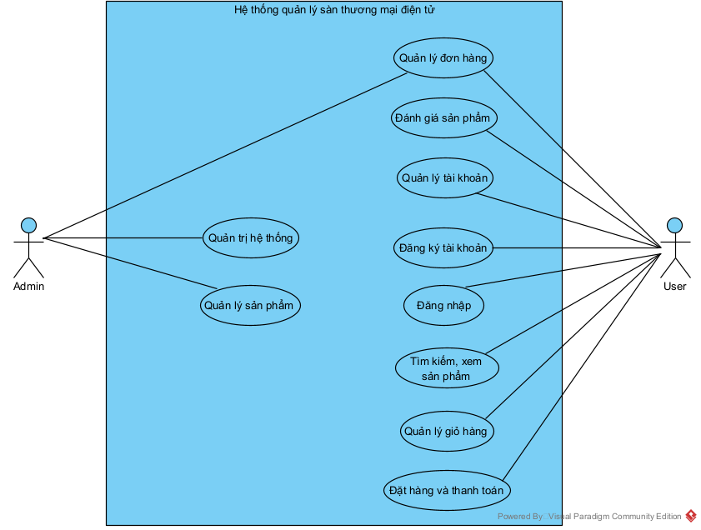

Biểu đồ 2.1 Biểu đồ use case tổng quan toàn hệ thống

### **Biểu đồ use case chi tiết**

#### **Các use case của Người dùng (Khách hàng)**

1. Use case: Đăng ký tài khoản

Mô tả: Use case cho phép người dùng đăng ký tài khoản

Biểu đồ 2.2 Biểu đồ chi tiết use case Đăng ký tài khoản

1. Use case: Quản lý tài khoản

Mô tả: Use case cho phép người dung xem thông tin tài khoản, cập nhật thông tin cá nhân trong tài khoản của mình.

Biểu đồ 2.3 Biểu đồ chi tiết use case Quản lý tài khoản

1. Use case: Tìm kiếm, xem sản phẩm

Mô tả: Use case cho phép người dùng tìm kiếm sản phẩm bằng từ khóa đồng thời xem thông tin của sản phẩm

Biểu đồ 2.4 Biểu đồ chi tiết use case tìm kiếm, xem sản phẩm

1. Use case: Quản lý giỏ hàng

Mô tả: Use case cho phép người dung thực hiện các thao tác với giỏ hàng như xem, cập nhật thông tin sản phẩm trong giỏ hàng.

Biểu đồ 2.5 Biểu đồ chi tiết use case Quản lý giỏ hàng

1. Use case: Đặt hàng

Mô tả: Use case cho phép người dùng thực hiện đặt hàng và thanh toán

Biểu đồ 2.6 Biểu đồ chi tiết use case Đặt hàng

1. Quản lý đơn hàng

Mô tả: Use case cho phép người dùng xem danh sách đơn hàng, theo dõi trạng thái đơn hàng đã đặt, hủy đơn hàng.

Biểu đồ 2.7 Biểu đồ chi tiết use case Quản lý đơn hàng

1. Đánh giá sản phẩm

Mô tả: Use case cho phép người dùng phản hồi, đánh giá về sản phẩm đã đặt

Biểu đồ 2.8 Biểu đồ chi tiết use case Đánh giá sản phẩm

#### **Các use case của Admin**

1. Quản lý đơn hàng

Mô tả: Use case cho phép quản trị viên quản lý các đơn hàng, xem danh sách đơn hàng, xác nhận đơn hàng, cập nhật trạng thái đơn hàng.

Biểu đồ 2.9 Biểu đồ chi tiết use case Quản lý đơn hàng admin

1. Quản lý sản phẩm

Mô tả: Use case cho phép quản trị viên quản lý câc sản phẩm trong hệ thống bao gồm các chức năng: thêm sản phẩm, cập nhật thông tin sản phẩm, xóa sản phẩm.

Biểu đồ 2.10 Biểu đồ chi tiết use case Quản lý sản phẩm

1. Quản trị hệ thống

Mô tả: Use case cho phép quản trị viên hệ thống quản lý các tài khoản người dùng, xem các báo cáo thống kê, phản hồi và hỗ trợ các yêu cầu, khiếu nại từ người dùng.

Biểu đồ 2.11 Biểu đồ chi tiết use case Quản trị hệ thống

### **Kịch bản chuẩn và ngoại lệ**

1. Đăng ký tài khoản

|  |  |
| --- | --- |
| **Tác nhân** | Khách hàng |
| **Tiền điều kiện** | Người dùng chưa có tài khoản  Truy cập được giao diện đăng ký |
| **Kịch bản chuẩn** | 1. Người dùng chọn chức năng “Đăng ký tài khoản” từ giao diện chính.  2. Hệ thống yêu cầu nhập thông tin cá nhân: họ tên, email, mật khẩu, xác nhận mật khẩu...  3. Người dùng nhập đầy đủ các trường thông tin.  4. Hệ thống gửi link xác thực đến email  5. Người dùng click vào đường link xác thực trong email, hệ thống tạo tài khoản mới và hiển thị thông báo “Đăng ký thành công”. |
| **Kịch bản ngoại lệ** | Email đã tồn tại  Nhập thiếu thông tin  Không xác thực được |
| **Hậu điều kiện (thành công)** | Tài khoản mới được tạo, có thể đăng nhập |
| **Hậu điều kiện (thất bại)** | Không tạo tài khoản |

1. Quản lý tài khoản

|  |  |
| --- | --- |
| **Tác nhân** | User (người dùng đã đăng nhập) |
| **Tiền điều kiện** | Người dùng đã đăng nhập thành công vào hệ thống. |
| **Kịch bản chuẩn** | 1. Người dùng chọn chức năng "Quản lý tài khoản" từ giao diện chính.  2. Hệ thống hiển thị thông tin tài khoản hiện tại (tên, email, ngày tạo…).  3. Người dùng cập nhật thông tin cá nhân như tên, số điện thoại, địa chỉ...  5. Sau khi nhập thông tin mới và xác nhận, hệ thống kiểm tra hợp lệ và lưu thay đổi.  6. Hệ thống thông báo “Cập nhật thành công”. |
| **Kịch bản ngoại lệ** | Thông tin cập nhật không hợp lệ (ví dụ: email sai định dạng, số điện thoại không đúng) → Hệ thống báo lỗi và yêu cầu sửa lại.  Lỗi kết nối hoặc máy chủ → Thông báo “Hệ thống đang bận, vui lòng thử lại sau”. |
| **Hậu điều kiện (thành công)** | Thông tin tài khoản của người dùng được cập nhật trên hệ thống. |
| **Hậu điều kiện (thất bại)** | Thông tin không thay đổi, người dùng được yêu cầu thử lại sau. |

1. Tìm kiếm, xem sản phẩm

|  |  |
| --- | --- |
| **Tác nhân** | Khách hàng |
| **Tiền điều kiện** | Người dùng đã đăng nhập  Hệ thống có dữ liệu sản phẩm |
| **Kịch bản chuẩn** | 1. Người dùng truy cập chức năng "Tìm kiếm sản phẩm".  2. Hệ thống hiển thị ô tìm kiếm (hoặc bộ lọc, danh mục sản phẩm).  3. Người dùng nhập từ khóa (ví dụ: “quần áo nam”) hoặc chọn tiêu chí lọc (giá, loại, màu, kích cỡ…).  4. Hệ thống xử lý tìm kiếm và trả về danh sách sản phẩm phù hợp.  5. Người dùng chọn một sản phẩm cụ thể để xem chi tiết.  6. Hệ thống hiển thị thông tin sản phẩm gồm: hình ảnh, mô tả, giá, tình trạng còn hàng, đánh giá từ khách hàng khác,... |
| **Kịch bản ngoại lệ** | Không tìm thấy sản phẩm phù hợp |
| **Hậu điều kiện (thành công)** | Xem được thông tin chi tiết sản phẩm |
| **Hậu điều kiện (thất bại)** | Không xem được sản phẩm, có thể thử lại |

1. Quản lý giỏ hàng

|  |  |
| --- | --- |
| **Tác nhân** | User (Người dùng đã đăng nhập) |
| **Tiền điều kiện** | Người dùng đã đăng nhập hệ thống.Hệ thống có danh sách sản phẩm hợp lệ.Sản phẩm còn tồn kho. |
| **Kịch bản chuẩn** | 1. Người dùng đăng nhập và truy cập vào chức năng “Quản lý giỏ hàng”.  2. Người dùng có thể:   a) Xem giỏ hàng: hệ thống hiển thị danh sách sản phẩm đã thêm.   b) Thêm sản phẩm vào giỏ hàng:    Người dùng chọn sản phẩm từ trang xem thông tin sản phẩm.    Nhập số lượng cần mua.    Hệ thống kiểm tra tồn kho.    Nếu đủ, sản phẩm được thêm vào giỏ và hiển thị thông báo thành công.   c) Cập nhật số lượng sản phẩm: người dùng thay đổi số lượng trong giỏ, hệ thống cập nhật tương ứng.   d) Xóa sản phẩm khỏi giỏ hàng: người dùng chọn sản phẩm và thực hiện xóa, hệ thống cập nhật lại giỏ. |
| **Kịch bản ngoại lệ** | **Lượng hàng không đủ:**  Khi người dùng nhập số lượng lớn hơn tồn kho, hệ thống hiển thị cảnh báo và yêu cầu điều chỉnh lại số lượng. |
| **Hậu điều kiện (thành công)** | Giỏ hàng được cập nhật đúng với thao tác của người dùng.  Sản phẩm hợp lệ được thêm/xóa/cập nhật đúng. |
| **Hậu điều kiện (thất bại)** | Không có thay đổi nào diễn ra trong giỏ hàng.  Người dùng được yêu cầu kiểm tra lại thông tin và thử lại sau. |

1. Đặt hàng

|  |  |
| --- | --- |
| **Tác nhân** | Khách hàng, Admin |
| **Tiền điều kiện** | Đăng nhập  Giỏ hàng hợp lệ  Sản phẩm còn tồn |
| **Kịch bản chuẩn** | 1. Người dùng truy cập chức năng “Đặt hàng” từ giao diện chính hoặc từ giỏ hàng.  2. Hệ thống hiển thị danh sách sản phẩm đã chọn trong giỏ hàng.  4. Nhập thông tin giao nhận gồm: tên người nhận, địa chỉ, số điện thoại,...  5. Chọn phương thức thanh toán (tiền mặt khi nhận, chuyển khoản, ví điện tử, v.v.)  4. Hệ thống kiểm tra tính đầy đủ và hợp lệ của thông tin.  5. Nếu hợp lệ, người dùng xác nhận đặt hàng.  6. Hệ thống xử lý đơn hàng, tạo mã đơn hàng, gửi thông báo xác nhận.  7. Hệ thống chuyển sang bước thanh toán tương ứng nếu có tích hợp.  8. Nếu thanh toán thành công, hệ thống cập nhật trạng thái đơn là "Chờ xử lý". |
| **Kịch bản ngoại lệ** | Thiếu thông tin  Thanh toán thất bại  Hết hàng |
| **Hậu điều kiện (thành công)** | Đơn hàng được tạo, thanh toán thành công, cập nhật tồn kho |
| **Hậu điều kiện (thất bại)** | Đơn không được tạo hoặc thanh toán không thành công |

1. Quản lý đơn hàng user

|  |  |
| --- | --- |
| **Tác nhân** | User (Người dùng đã đăng nhập) |
| **Tiền điều kiện** | Người dùng đã đăng nhập vào hệ thống.  Đã từng thực hiện đặt hàng. |
| **Kịch bản chuẩn** | 1. Người dùng truy cập chức năng "Quản lý đơn hàng".  2. Hệ thống hiển thị danh sách các đơn hàng đã đặt, sắp xếp theo thời gian hoặc trạng thái.  3. Người dùng có thể thực hiện các hành động:   a) Xem danh sách đơn hàng: hệ thống hiển thị chi tiết từng đơn (mã đơn, ngày đặt, trạng thái, tổng tiền...).   b) Theo dõi trạng thái đơn hàng: người dùng kiểm tra xem đơn đang ở trạng thái nào (Chờ xác nhận / Đang giao / Hoàn tất / Đã hủy...).   c) Hủy đơn hàng (nếu trạng thái là "Chờ xác nhận"): người dùng nhấn nút “Hủy đơn”, hệ thống xác nhận và cập nhật trạng thái là "Đã hủy". |
| **Kịch bản ngoại lệ** | **Không thể hủy đơn hàng:** Nếu đơn hàng đã được xác nhận, đang giao hoặc đã hoàn tất, hệ thống không cho phép hủy và hiển thị thông báo phù hợp. |
| **Hậu điều kiện (thành công)** | Trạng thái đơn hàng được cập nhật đúng theo thao tác người dùng.  Người dùng theo dõi được toàn bộ lịch sử đơn hàng. |
| **Hậu điều kiện (thất bại)** | Đơn hàng không bị thay đổi hoặc không thể thao tác hủy, người dùng nhận được cảnh báo hoặc thông báo tương ứng. |

1. Đánh giá sản phẩm

|  |  |
| --- | --- |
| **Tác nhân** | User (Người dùng đã đăng nhập và có đơn hàng đã hoàn thành) |
| **Tiền điều kiện** | Người dùng đã đăng nhập.  Người dùng có lịch sử đơn hàng và có sản phẩm đã được giao thành công. |
| **Kịch bản chuẩn** | 1. Người dùng truy cập chức năng “Đánh giá sản phẩm”.  2. Hệ thống hiển thị danh sách các đơn hàng đã hoàn thành thông qua chức năng Xem lịch sử mua hàng.  3. Người dùng chọn một đơn hàng muốn đánh giá thông qua Chọn đơn hàng đã hoàn thành.  4. Từ danh sách đơn, người dùng chọn sản phẩm cụ thể để đánh giá.  5. Người dùng nhập nội dung nhận xét, chấm điểm sao cho sản phẩm thông qua Nhập nhận xét, chấm điểm.  6. Hệ thống kiểm tra định dạng (không để trống, giới hạn ký tự...) và lưu đánh giá.  7. Hệ thống hiển thị đánh giá trong mục Xem đánh giá trên trang chi tiết sản phẩm. |
| **Kịch bản ngoại lệ** | Không có đơn hàng nào đã hoàn thành → Hệ thống hiển thị thông báo: “Bạn chưa có sản phẩm nào để đánh giá”.  Không nhập nội dung/chấm điểm → Hệ thống yêu cầu bổ sung thông tin.  Lỗi hệ thống khi lưu đánh giá → Thông báo lỗi và yêu cầu thử lại. |
| **Hậu điều kiện (thành công)** | Đánh giá được lưu trữ và hiển thị công khai trên sản phẩm tương ứng. |
| **Hậu điều kiện (thất bại)** | Đánh giá không được lưu, người dùng được yêu cầu thử lại hoặc nhập lại thông tin. |

1. Quản lý đơn hàng admin

|  |  |
| --- | --- |
| **Thành phần** | **Nội dung** |
| **Tác nhân** | User (với vai trò Admin/quản trị hệ thống) |
| **Tiền điều kiện** | Người dùng đã đăng nhập với quyền quản trị.  Hệ thống có các đơn hàng được tạo từ phía khách hàng. |
| **Kịch bản chuẩn** | 1. Admin đăng nhập vào hệ thống.  2. Truy cập chức năng “Quản lý đơn hàng” từ giao diện quản trị.  3. Hệ thống hiển thị danh sách đơn đặt hàng thông qua chức năng Xem danh sách đơn đặt hàng.  4. Admin chọn một đơn hàng cụ thể để xử lý.  5. Thực hiện các thao tác:   a) Xác nhận đơn đặt hàng nếu đơn mới được khởi tạo.   b) Cập nhật trạng thái đơn hàng từ “Chờ xử lý” sang “Đang giao”, “Hoàn tất” hoặc “Hủy đơn” tùy thực tế vận hành.  6. Hệ thống lưu trạng thái và hiển thị thông báo thành công. |
| **Kịch bản ngoại lệ** | Không tìm thấy đơn hàng trong hệ thống → Thông báo lỗi.  Lỗi khi cập nhật trạng thái đơn (ví dụ lỗi kết nối CSDL) → Hệ thống báo lỗi và cho phép thử lại. |
| **Hậu điều kiện (thành công)** | Trạng thái đơn hàng được cập nhật và đồng bộ trong hệ thống.  Khách hàng có thể theo dõi được trạng thái mới của đơn hàng trong trang cá nhân. |
| **Hậu điều kiện (thất bại)** | Trạng thái đơn hàng không thay đổi, thao tác xử lý bị hủy bỏ hoặc cần thực hiện lại sau. |

1. Quản lý sản phẩm

|  |  |
| --- | --- |
| **Thành phần** | **Nội dung** |
| **Tác nhân** | Admin (Người quản trị hệ thống) |
| **Tiền điều kiện** | Admin đã đăng nhập hệ thống.  Có quyền thao tác với danh mục sản phẩm. |
| **Kịch bản chuẩn** | 1. Admin đăng nhập thành công vào hệ thống.  2. Truy cập chức năng Quản lý sản phẩm từ giao diện quản trị.  3. Hệ thống hiển thị danh sách sản phẩm đang kinh doanh.  4. Admin thực hiện các thao tác sau:   a) Thêm sản phẩm mới: Nhập thông tin sản phẩm như tên, mô tả, giá bán, tồn kho, hình ảnh...   b) Xem thông tin sản phẩm: Xem chi tiết sản phẩm từ danh sách.   c) Cập nhật sản phẩm: Sửa thông tin sản phẩm đã có (ví dụ giá, tồn kho...).   d) Xóa sản phẩm: Xóa sản phẩm không còn kinh doanh (nếu không nằm trong đơn hàng chưa xử lý).   e) Xem đánh giá của sản phẩm: Xem các nhận xét từ khách hàng liên quan đến sản phẩm đó. |
| **Kịch bản ngoại lệ** | Nhập thiếu thông tin bắt buộc khi thêm sản phẩm → Hệ thống hiển thị lỗi.  Xóa sản phẩm đang thuộc đơn hàng chưa hoàn tất → Không cho phép, hiển thị cảnh báo.Lỗi hệ thống khi cập nhật hoặc xóa sản phẩm → Thông báo lỗi, cho phép thử lại. |
| **Hậu điều kiện (thành công)** | Danh sách sản phẩm được cập nhật đúng với thao tác của admin.Sản phẩm mới được hiển thị trên hệ thống nếu được thêm thành công. |
| **Hậu điều kiện (thất bại)** | Dữ liệu không thay đổi.  Hệ thống giữ nguyên trạng thái cũ và yêu cầu kiểm tra lại thông tin hoặc thử lại sau. |

1. Quản trị hệ thống

|  |  |
| --- | --- |
| **Thành phần** | **Nội dung** |
| **Tác nhân** | Admin (Quản trị viên hệ thống tổng thể) |
| **Tiền điều kiện** | Đã đăng nhập vào hệ thống với quyền quản trị cao nhất.  Có quyền truy cập các chức năng quản lý chung. |
| **Kịch bản chuẩn** | 1. Admin đăng nhập thành công vào hệ thống.  2. Từ giao diện chính của Admin, có thể thực hiện các chức năng sau:   a) Quản lý sản phẩm: thêm, sửa, xóa, xem đánh giá...   b) Quản lý đơn hàng: xác nhận, theo dõi, cập nhật trạng thái các đơn đặt hàng.   c) Quản lý người dùng: khóa/mở tài khoản, xem thông tin người dùng.   d) Quản lý đánh giá: lọc, ẩn, xử lý các đánh giá vi phạm.   e) Thống kê – báo cáo: xem biểu đồ doanh thu, sản phẩm bán chạy, đơn hàng theo ngày/tháng.   f) Xử lý hỗ trợ/ khiếu nại: nhận phản hồi người dùng, phân loại và xử lý. |
| **Kịch bản ngoại lệ** | Dữ liệu báo cáo lỗi không truy xuất được → Hệ thống thông báo và gợi ý thử lại.  Không đủ quyền để thực hiện một số thao tác (nếu phân quyền) → Báo lỗi truy cập. |
| **Hậu điều kiện (thành công)** | Các chức năng quản trị được thao tác chính xác, dữ liệu cập nhật đồng bộ trên hệ thống. |
| **Hậu điều kiện (thất bại)** | Không thao tác được, trạng thái hệ thống không thay đổi; admin được cảnh báo hoặc yêu cầu thử lại. |

### **Biểu đồ tuần tự**

Use case Đăng ký

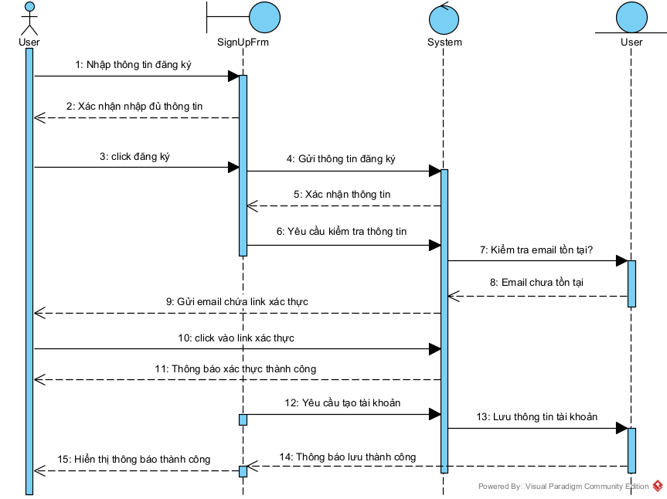

Biểu đồ 2.12 Biểu đồ tuần tự use case Đăng ký

Use case Đăng nhập

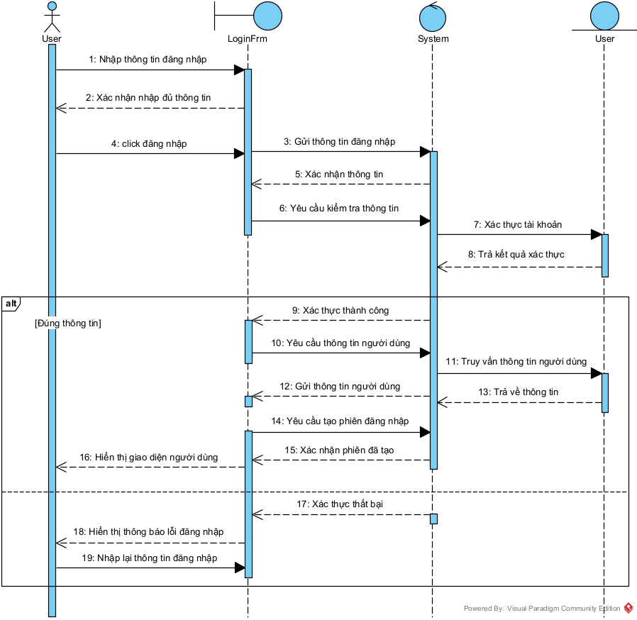

Biểu đồ 2.13 Biểu đồ tuần tự use case Đăng nhập

Use case Tìm kiếm, xem sản phẩm

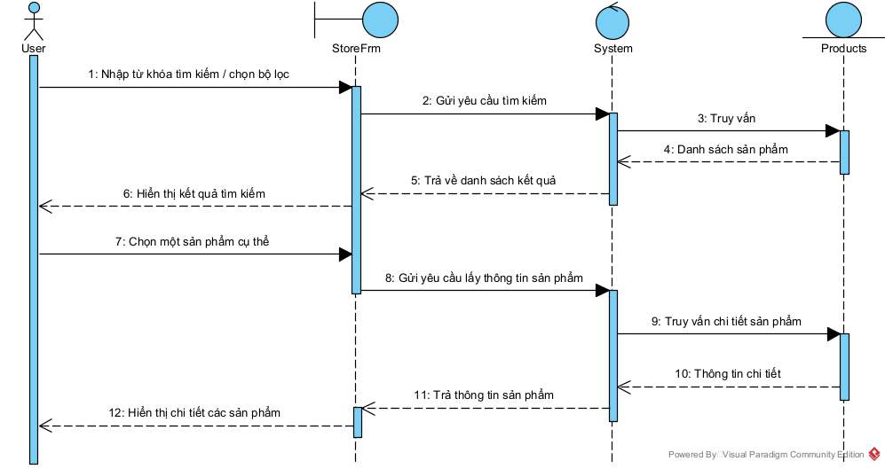

Biểu đồ 2.14 Biểu đồ tuần tự use case Tìm kiếm, xem sản phẩm

Use case Thêm sản phẩm vào giỏ hàng

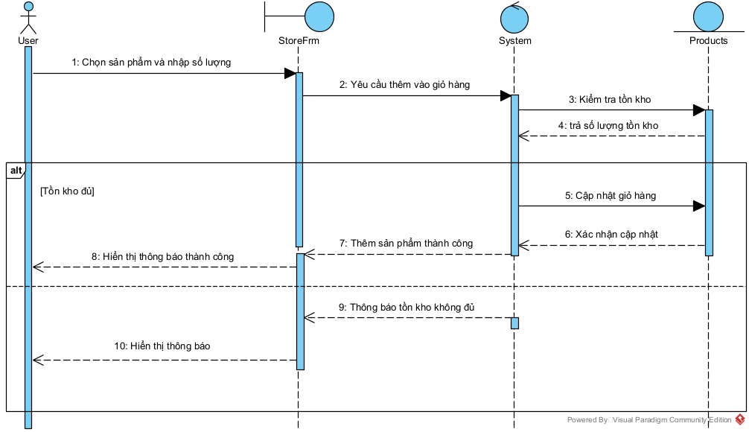

Biểu đồ 2.15 Biểu đồ tuần tự Thêm sản phẩm vào giỏ hàng

Use case Đặt hàng

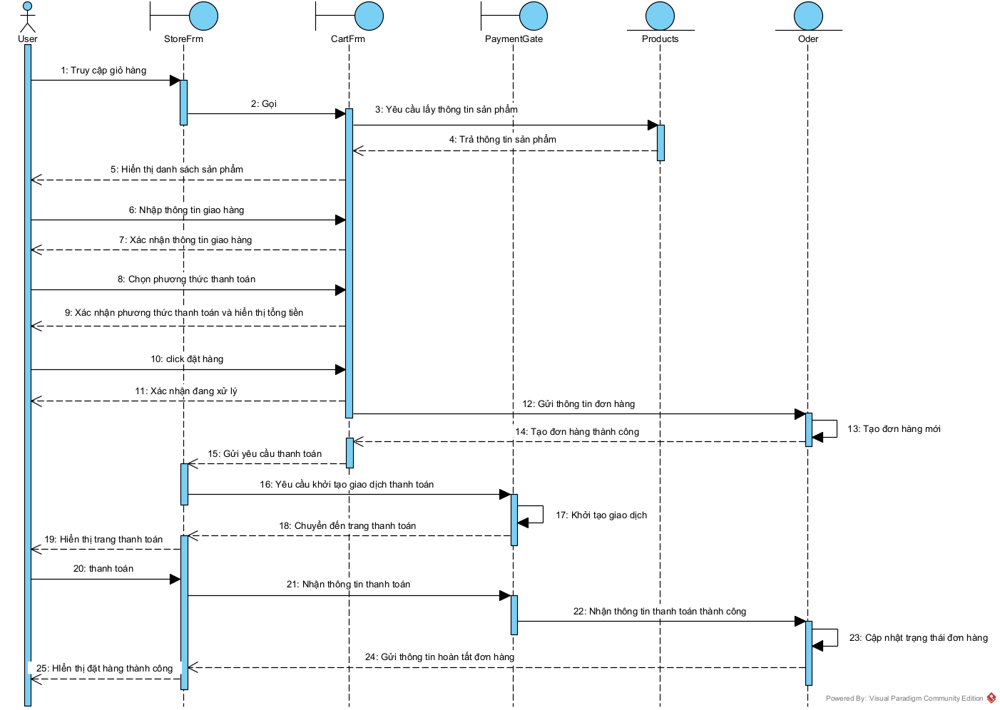

Biểu đồ 2.16 Biểu đồ tuần tự use case Đặt hàng

Use case Đánh giá sản phẩm

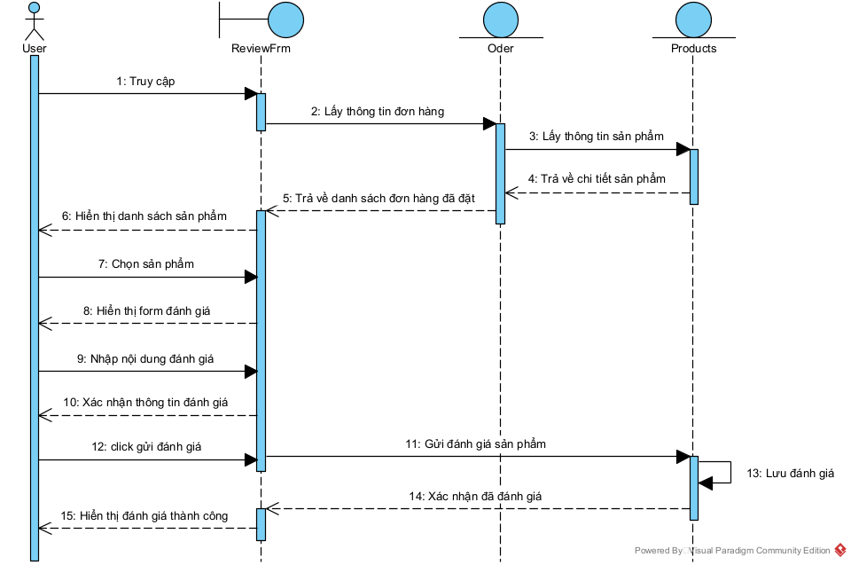

Biểu đồ 2.17 Biểu đồ tuần tự use case Đánh giá sản phẩm

Use case Quản lý đơn hàng

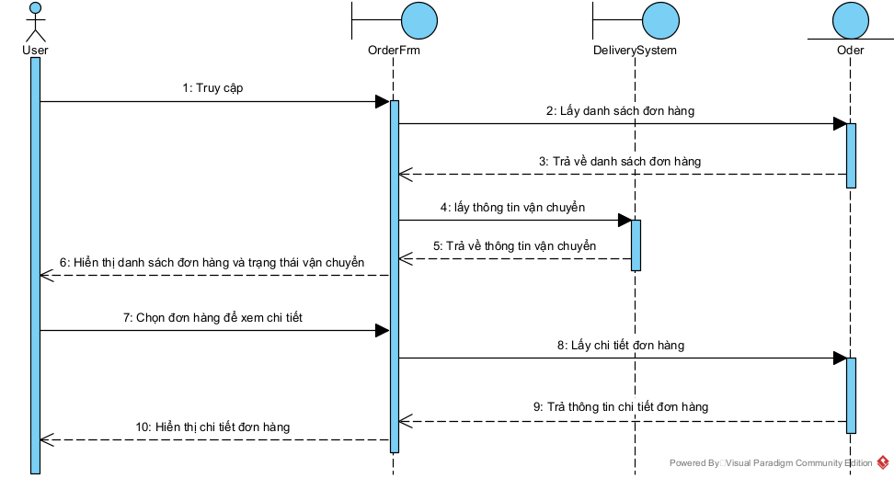

Biểu đồ 2.18 Biểu đồ tuần tự use case Quản lý đơn hàng

Use case quản lý sản phẩm

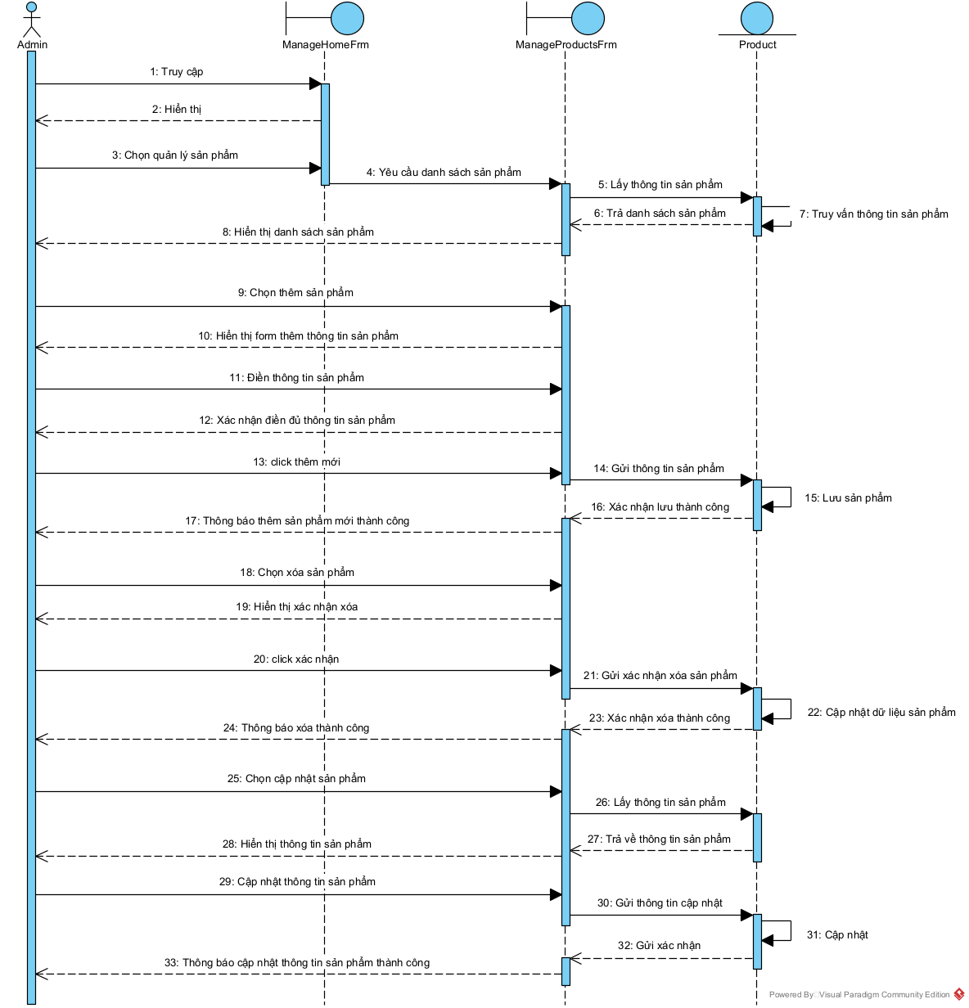

Biểu đồ 2.19 Biểu đồ tuần tự use case Quản lý sản phẩm

## **Thiết kế hệ thống**

### **Thiết kế kiến trúc hệ thống**

#### **Kiến trúc tổng thể hệ thống**

* Frontend (Giao diện người dùng):
  + Được phát triển bằng Flutter (Dart), hỗ trợ đa nền tảng (Android, iOS, Web).
  + Cung cấp giao diện người dùng thân thiện, đồng nhất cho cả khách hàng và quản trị viên.
  + Tương tác trực tiếp với các dịch vụ backend thông qua SDK/API.
* Backend (Xử lý nghiệp vụ và dữ liệu):
  + Sử dụng Dart (có thể mở rộng với các framework backend như Shelf, Aqueduct hoặc Cloud Functions for Firebase).
  + Xử lý các nghiệp vụ quan trọng như xác thực, phân quyền, xử lý đơn hàng, gửi thông báo...
  + Kết nối trực tiếp tới hệ thống cơ sở dữ liệu và các dịch vụ lưu trữ media.
* Cơ sở dữ liệu và dịch vụ cloud:
  + Firebase:
    - Cloud Firestore hoặc Realtime Database: Lưu trữ dữ liệu người dùng, sản phẩm, đơn hàng, đánh giá, thông báo, v.v.
    - Firebase Authentication: Xác thực, quản lý tài khoản người dùng, phân quyền truy cập hệ thống.
  + Cloudinary:
    - Lưu trữ và quản lý ảnh sản phẩm, avatar người dùng, banner quảng cáo, v.v.
    - Hỗ trợ xử lý ảnh (nén, resize, tối ưu chất lượng) và trả về URL truy xuất ảnh để lưu vào Firebase.
* Tích hợp ngoài:
  + Các cổng thanh toán.

#### **Sơ đồ kiến trúc tổng thể**

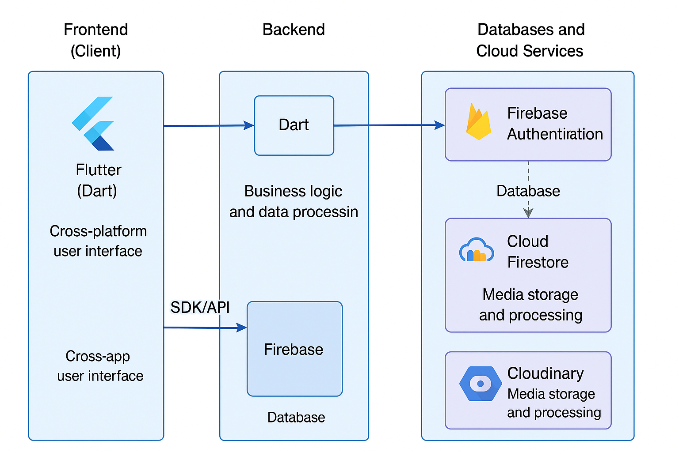

Hình 2.1 Sơ đồ kiến trúc tổng thể toàn hệ thống

### **Thiết kế lớp thực thể cho toàn bộ hệ thống**

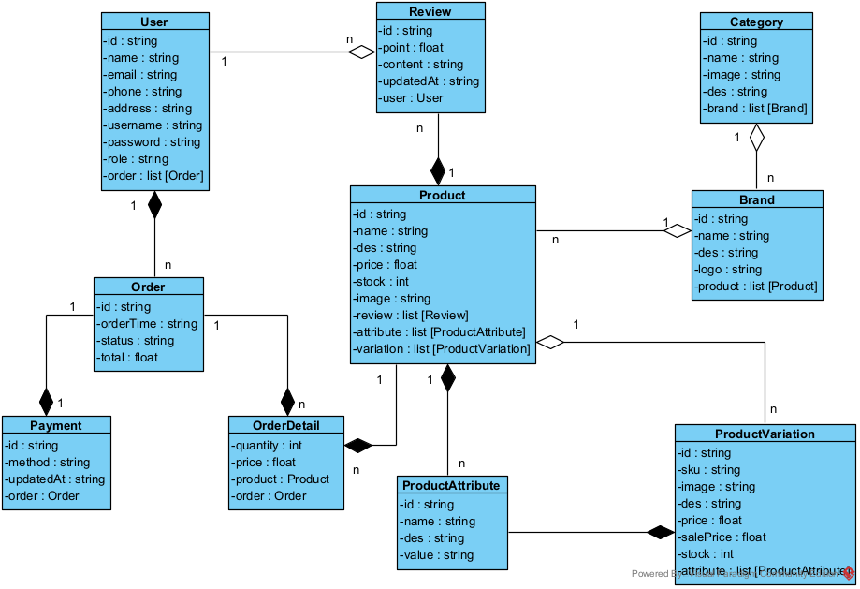

Hình 2.2 Biểu đồ lớp thực thể

### **Thiết kế cơ sở dữ liệu cho toàn hệ thống**

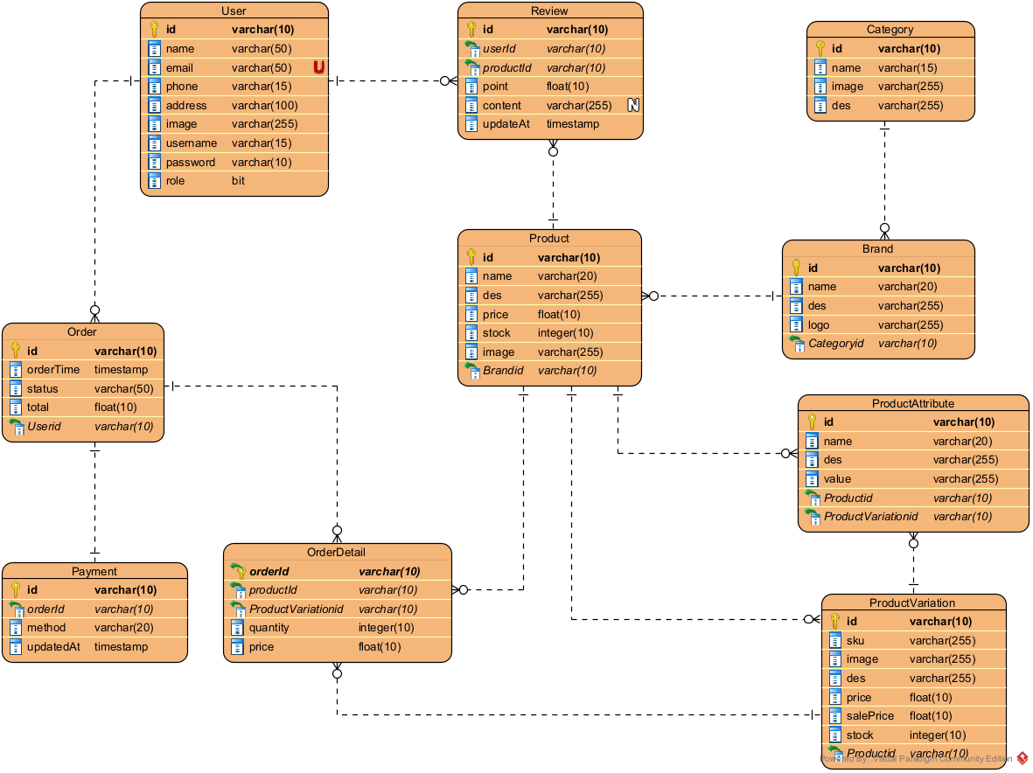

Biểu đồ 2.20 Lược đồ thiết kế cơ sở dữ liệu

#### **Các tập thực thể:**

1. **User (Người dùng)**

- Đại diện cho người sử dụng hệ thống, bao gồm khách hàng, quản trị viên, người bán, v.v.

- Thuộc tính: user_id (PK), username, email, phone_number, profile_picture, gender, date_of_birth.

1. **Category (Danh mục)**

- Đại diện cho các danh mục sản phẩm, có thể phân cấp (danh mục cha/con).

- Thuộc tính: category_id (PK), name, image, is_featured, parent_id (FK trỏ tới category cha).

1. **Brand (Thương hiệu)**

- Thể hiện các thương hiệu sản phẩm.

- Thuộc tính: brand_id (PK), name, image, is_featured, product_count.

1. **Product (Sản phẩm)**

- Đại diện cho các sản phẩm được bán trên hệ thống.

- Thuộc tính: product_id (PK), title, sku, stock, price, sale_price, thumbnail, is_featured, description, product_type, category_id (FK), brand_id (FK).

1. **ProductAttribute (Thuộc tính sản phẩm)**

- Đại diện cho các thuộc tính (ví dụ: màu sắc, kích thước) của từng sản phẩm.

- Thuộc tính: attribute_id (PK), product_id (FK), name.

1. **ProductVariation (Biến thể sản phẩm)**

- Đại diện cho từng biến thể cụ thể của sản phẩm (ví dụ: một đôi giày size 40, màu đỏ).

- Thuộc tính: variation_id (PK), product_id (FK), sku, image, description, price, sale_price, stock.

1. **Payment (Thông tin thanh toán)**

- Đại diện cho thông tin thanh toán của mỗi đơn đặt hàng.

- Thuộc tính: id, orderId, method, updatedAt.

1. **Order (Đơn hàng)**

- Đại diện cho mỗi đơn mua hàng của người dùng.

- Thuộc tính: order_id (PK), user_id (FK), order_date, status, shipping_address, total_amount, payment_method, note.

1. **OrderDetail (Chi tiết đơn hàng)**

- Lưu thông tin từng sản phẩm trong đơn hàng (có thể kèm biến thể).

- Thuộc tính: order_detail_id (PK), order_id (FK), product_id (FK), variation_id (FK), quantity, price, subtotal.

1. **Review (Đánh giá)**

- Đánh giá của người dùng cho sản phẩm.

- Thuộc tính: review_id (PK), user_id (FK), product_id (FK), rating, comment, created_at.

#### **Các mối quan hệ**

1. **User – Order:**

Một người dùng có thể đặt nhiều đơn hàng (1-n).

1. **User – Review:**

Một người dùng có thể viết nhiều đánh giá (1-n).

1. **Brand – Product:**

Một thương hiệu có thể có nhiều sản phẩm (1-n).

1. **Product – ProductAttribute:**

Một sản phẩm có nhiều thuộc tính (1-n).

1. **Product – ProductVariation:**

Một sản phẩm có nhiều biến thể (1-n).

1. **ProductVariation – ProductAttribute:**

Một biến thể sản phẩm có nhiều thuộc tính (1-n).

1. **Product – OrderDetail:**

Một sản phẩm xuất hiện trong nhiều dòng chi tiết đơn hàng (1-n).

1. **ProductVariation – OrderDetail:**

Một biến thể sản phẩm xuất hiện trong nhiều dòng chi tiết đơn hàng (1-n).

1. **Order – OrderDetail:**

Một đơn hàng bao gồm nhiều dòng chi tiết đơn hàng (1-n).

1. **Product – Review:**

Một sản phẩm có nhiều đánh giá (1-n).

# **CÀI ĐẶT VÀ THỬ NGHIỆM HỆ THỐNG QUẢN LÝ SÀN THƯƠNG MẠI ĐIỆN TỬ**

## **Minh họa giao diện và kết quả thử nghiệm**

Hình 3.1 Giao diện đăng ký

Hình 3.2 Giao diện trang chính

Hình 3.3 Giao diện Store

Hình 3.4 Giao diện Wislist

Hình 3.5 Giao diện profile 1

Hình 3.6 Giao diện profile 2

Hình 3.7 Giao diện profile information

Hình 3.8 Giao diện thông tin sản phẩm

Hình 3.9 Giao diện giỏ hàng

## **Đánh giá**

Sau quá trình xây dựng, cài đặt và thử nghiệm hệ thống thương mại điện tử bán thú cưng, nhóm tiến hành đánh giá dựa trên các khía cạnh cốt lõi: tính đầy đủ chức năng, hiệu năng xử lý, trải nghiệm người dùng, khả năng tương thích và tích hợp dịch vụ ngoài.

**Tính đầy đủ và đúng đắn chức năng**

* Hệ thống đáp ứng đầy đủ các nghiệp vụ cơ bản và nâng cao của một ứng dụng thương mại điện tử, bao gồm:
* Đăng ký, đăng nhập và phân quyền tài khoản (user/admin)
* Tìm kiếm sản phẩm, lọc theo danh mục
* Thêm sản phẩm vào giỏ hàng, chỉnh sửa/xoá giỏ
* Đặt hàng, theo dõi đơn hàng, hủy đơn
* Thanh toán linh hoạt (có thể tích hợp các cổng thanh toán ngoài)
* Đánh giá sản phẩm, nhận thông báo khuyến mãi
* Quản lý sản phẩm và đơn hàng từ phía admin
* Các chức năng được kiểm thử qua nhiều kịch bản và biểu đồ tuần tự thực tế, đảm bảo tính nhất quán và đúng logic nghiệp vụ.

**Hiệu năng và khả năng xử lý**

* Việc sử dụng Flutter giúp tối ưu hiệu suất trên cả Android, iOS và Web. Các thao tác UI mượt mà, thời gian phản hồi nhanh nhờ Firebase làm backend realtime, đồng thời việc sử dụng Cloudinary hỗ trợ giảm tải và nén ảnh hiệu quả. Hệ thống xử lý tốt các tác vụ đồng thời như cập nhật đơn hàng, gửi thông báo hoặc xử lý trạng thái.

**Trải nghiệm người dùng (UX/UI)**

* Giao diện được thiết kế tối giản, dễ thao tác với người dùng phổ thông. Các bước mua hàng, xem chi tiết sản phẩm, thanh toán và theo dõi đơn hàng được trình bày mạch lạc. Trên nền Flutter, giao diện đồng nhất giữa các nền tảng.

**Khả năng mở rộng – tích hợp dịch vụ ngoài**

* Firebase Authentication và Firestore đảm bảo tính mở rộng, bảo mật và realtime.
* Dễ dàng tích hợp thêm cổng thanh toán như Momo, VNPAY hoặc Stripe trong tương lai.
* Cloudinary hỗ trợ tối ưu hình ảnh cho sản phẩm, góp phần cải thiện hiệu suất tải.

KẾT LUẬN

Hệ thống sàn thương mại điện tử được xây dựng với kiến trúc hiện đại, chú trọng vào tính đa nền tảng, khả năng mở rộng và trải nghiệm người dùng. Việc sử dụng Flutter giúp triển khai nhanh chóng ứng dụng trên Android với giao diện đồng nhất, dễ bảo trì. Bên cạnh đó, hệ thống backend sử dụng Dart cùng với các dịch vụ cloud như Firebase và Cloudinary đã mang lại hiệu quả cao trong việc xử lý dữ liệu, xác thực người dùng, lưu trữ thông tin, quản lý media và gửi thông báo realtime.

Các lớp thực thể được thiết kế rõ ràng, mạch lạc, đáp ứng tốt yêu cầu nghiệp vụ và dễ dàng mở rộng, tích hợp thêm các tính năng mới trong tương lai. Việc phân tách rõ ràng giữa các module như quản lý sản phẩm, danh mục, người dùng, thương hiệu, thuộc tính và biến thể sản phẩm đảm bảo hệ thống vận hành ổn định và thuận tiện cho việc nâng cấp, bảo trì.

Trong quá trình phát triển, nhóm đã ứng dụng các công nghệ mới và tuân thủ các nguyên tắc thiết kế phần mềm, giúp hệ thống đạt được các mục tiêu đề ra về mặt chức năng, hiệu năng, cũng như bảo mật và trải nghiệm người dùng.

Tóm lại, hệ thống sàn thương mại điện tử này là một nền tảng vững chắc, có thể đáp ứng hiệu quả nhu cầu mua sắm trực tuyến của người dùng và hỗ trợ quản trị viên, người bán hàng trong công tác quản lý, vận hành kinh doanh. Hệ thống cũng sẵn sàng mở rộng và tích hợp với nhiều dịch vụ hiện đại khác để phục vụ nhu cầu phát triển trong tương lai.

TÀI LIỆU THAM KHẢO

1. Sommerville, I. (2011). *Software Engineering* (9th ed.). Pearson Education.
2. Larman, C. (2004). *Applying UML and Patterns* (3rd ed.). Prentice Hall.
3. Gamma, E., Helm, R., Johnson, R., & Vlissides, J. (1994). *Design Patterns: Elements of Reusable Object-Oriented Software*. Addison-Wesley.
4. Firebase. (2024). *Firebase Documentation*. Google. Truy cập từ: https://firebase.google.com/docs
5. Flutter. (2024). *Flutter Documentation*. Google. Truy cập từ: https://docs.flutter.dev
6. Cloudinary. (2024). *Cloudinary Documentation*. Truy cập từ: https://cloudinary.com/documentation
7. Dart. (2024). *Dart Programming Language Documentation*. Google. Truy cập từ: <https://dart.dev>
8. Nguyễn Văn Hiệp. (2020). *Phân tích và thiết kế hệ thống thông tin*. NXB Đại học Quốc gia TP.HCM.
9. Stack Overflow. (2024). Các chủ đề về Flutter, Firebase, Dart. Truy cập tại: <https://stackoverflow.com>
10. Tài liệu giảng dạy môn *Phân tích và Thiết kế Hướng Đối Tượng* – Khoa CNTT, Trường Đại học XYZ.